Efecto gota de agua

Objetivo.
Crear el efecto de gotas de lluvia mediante Estilos de capa.

Ejercicio paso a paso.
- Abre un documento en blanco, con fondo transparente.
- Selecciona la herramienta Pincel y el color Frontal negro 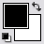.
- Modifica las propiedades de la punta y dale una dureza del 60%.
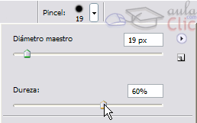
- Pinta sobre el lienzo intentando parecer una gota de lluvia sobre un cristal.
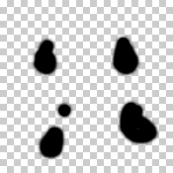
- Haz clic en el icono de la ventana Capas y elige Opciones de fusión.
- Cambia la Opacidad del relleno al 3% para reducir la opacidad de la pintura pero no de los efectos que creemos.
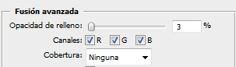
- Añade el estilo Sombra paralela y configura el Contorno como curva Gaussiana.
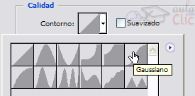
- Dale un 100% de opacidad y cambia la Distancia y el Tamaño a 1 píxel.
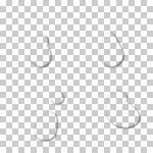
- Añade el estilo Sombra interior y en su configuración define el Modo de fusión como Subexponer color, la Opacidad al 43% y su Tamaño a 10 píxeles.
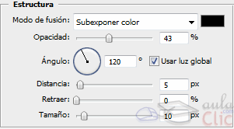
- Añade un Resplandor interior, con Modo de fusión Superponer, Opacidad de 30% y color de muestra negro.
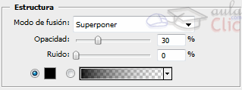
- Activa también el estilo Bisel y Relieve.
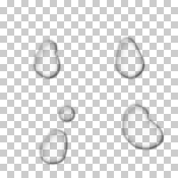
- En su configuración selecciona Cincel duro en Técnica, cambia la Profundidad al 250% y el Tamaño a 15 píxeles. También aumenta el suavizado a 10 píxeles.
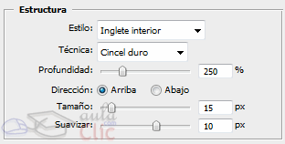
- En la sección Sombra define el ángulo a 90º y la Opacidad del modo resaltado al 100%. Selecciona en el Modo de sombra Sobreexponer color y cambia la muestra de color a blanco y su Opacidad al 23%.
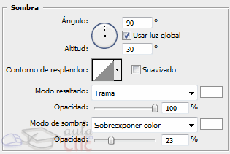
- Ya tienes listo el estilo, ahora puedes guardarlo haciendo clic en Estilo nuevo y utilizarlo siempre que quieras. Ten en cuenta que el acabado dependerá siempre de la dureza del borde de la pintura sobre la que apliques el estilo.
